Libia: un Estado Fallido que divide a la Unión Europea

Ángel Juan Gentiletti

Libia es un país ubicado en el norte de África, precisamente en la zona conocida como Magreb, la cual forma parte del Mundo Árabe y donde el 98% de su población se considera islámica sunní. Su proximidad geográfica con la Unión Europea (UE), siempre ha sido causa de muchos de los conflictos con los que lidia Bruselas.
Además de ser un país petrolero, Libia es conocida por su pronunciado déficit democrático. Muamar El Gadafi gobernó el país por un poco más de cuatro décadas hasta el año 2011 con el estallido de la primavera árabe, dando comienzo así a la guerra civil libia que hoy en día acecha de cerca a la Unión Europea, por las razones que expondremos en los siguientes párrafos.
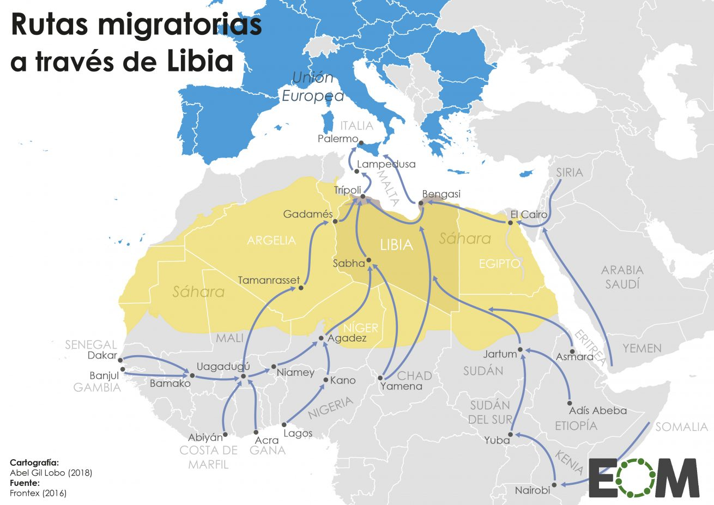
Durante el extenso gobierno autoritario de Gadafi, se puede considerar que Libia se encontraba en una relativa estabilidad política. Dicha calma mantenía las fronteras de la Unión Europea sólidas y controladas. Debido a su proximidad con Italia, Libia funciona desde larga data como paso ilegal de migrantes africanos que buscan llegar a las costas del Viejo Continente. Sin embargo, con la fuerte cooperación de la Unión Europea, el régimen libio conseguía mantener a raya la migración y sus negocios ilegales. Hay quienes acusan a la Unión Europea de financiar y negociar con el régimen de Gadafi el “no tráfico” de personas a través de acuerdos migratorios. Libia no es solo una zona que expulsa a su propia población sino que además es uno de los países de tránsito elegidos por africanos que llegan desde el África subsahariana.
Con el estallido de la primavera árabe en Túnez en el año 2011, se generó un efecto dominó que hizo tambalear a los regímenes autoritarios en varios países del Mundo Árabe. En el caso particular de Libia, el dictador fue derrocado y asesinado, pero el saldo fue el desencadenamiento de una guerra civil que hasta el día de hoy tiene inmerso al país en una ola violencia sin fin y enterrado en un pozo de inestabilidad político-institucional. Actualmente en Libia existen dos gobiernos que controlan cierta porción del territorio: el gobierno en Trípoli bajo el mando de Fayez al Serraj, quien controla el Oeste (reconocido por la Unión Europea y la comunidad internacional), y un gobierno en Tobruk que controla el Este bajo el liderazgo del mariscal Jalifa Haftar, un militar apoyado por el Ejército Nacional Libio.
El cambio de régimen mencionado no solo generó inestabilidad en la región sino que también disparó el flujo migratorio ilegal hacia el territorio de la Unión Europea. Este hecho, sumado al asentamiento del Daesh en el país norteafricano puso en alerta a las autoridades europeas. Una Libia inestable implica un debilitamiento en la lógica de externacionalización de frontera que aplicaba la Unión Europea.
A pesar de los intentos de las Naciones Unidas (ONU) por buscar una solución política entre las diferentes facciones, ni Tobruk ni Trípoli lograron alcanzar un acuerdo. Sin embargo, con la llegada de Emmanuel Macron a los Elíseos en 2017, es posible vislumbrar un giro en la política exterior francesa hacia Libia. Francia parece ser el país de la Unión Europea más comprometido en estabilizar la situación. De este modo, en mayo del año 2018 Macron logró sentar a Fayez al Serraj y al mariscal Jalifa Haftar en París llegando a un acuerdo que permitiese celebrar elecciones el 10 de diciembre del 2018.
Con el correr de los meses del año 2018, el clima de violencia en Libia y los esfuerzos de sus principales líderes por pacificar y garantizar una celebración de comicios en paz, hicieron tambalear la fecha pautada. Tanto la ONU como la Unión Europea insistieron en que las condiciones no estaban dadas para las elecciones y hasta podían resultar contraproducentes.
Italia fue y sigue siendo uno de los países que cuestiona fuertemente la iniciativa francesa. El gobierno italiano, dando una impresión de intentar disputar el rol de Francia, inició también una fuerte política exterior hacia el conflicto libio y convocó una cumbre en la ciudad de Palermo para inicios de diciembre del 2018. Sin embargo, la cumbre que consiguió reunir nuevamente a los dos líderes libios enfrentados, mostró magros resultados. Por un lado, no se arribó a la firma de un documento final y, por el otro, al evento asistieron pocos jefes de Estado de países que han decidido intervenir en este conflicto internacional. Por si fuera poco, además, el vicepresidente turco decidió retirarse antes de tiempo. Solo podemos dejar dos cosas en claro: en primer lugar, que todos los presentes en la cumbre apoyaron la iniciativa de la ONU donde se insta a no llevar a cabo una salida militar y, segundo, que la iniciativa de Macron de las elecciones en diciembre del 2018 quedaba totalmente enterrada.
Si tenemos que tomar una “fotografía” del panorama actual podríamos decir que la inestabilidad y la violencia en Libia continúan, que los comicios serán postergados hasta algún momento del año 2019 y mientras tanto la ONU continuará con su misión de pacificación. Por el otro lado, en la Unión Europea parece haberse manifestado un choque de intereses. Como hemos observado, tanto Italia como Francia han demostrado interés en Libia y ahora disputan una pugna por la iniciativa diplomática. Pero, además, Rusia también ha tomado cartas en el asunto. Fiel aliado del gobierno de Haftar, el gobierno ruso responsabiliza a los miembros de la OTAN por la situación en el país norteafricano. No olvidemos que la organización fue la que lideró una coalición militar para derrocar a Gadafi en el año 2011. Rusia no solo ha demostrado su apoyo a Haftar sino que también brinda cooperación técnica-militar al mismo. El Kremlin –que ya posee dos bases militares en territorio libio–, podría estar interesado en seguir de cerca la industria petrolera o inclusive, usar las migraciones como una herramienta más para presionar sobre la Unión Europea. Recuperar el rol de potencia en el mediterráneo para Rusia representa una oportunidad geopolítica actual.
Por otro lado, es evidente que la Unión Europea intenta buscar una solución en una Libia que puede conceptualizarse como un Estado Fallido, es decir, un Estado que no puede garantizar con normalidad el desarrollo de sus tareas por motivos internos o externos. La guerra civil en el territorio, la imposibilidad de unificar un gobierno central, la existencia de grupos guerrilleros, el asentamiento de organizaciones terroristas y el exceso de intervenciones extranjeras, dan cuenta de ello. De este modo, establecer unos comicios electorales con el acuerdo tanto de Fayez al Serraj como de Haftar es solo el primer paso a la resolución del conflicto. La Unión Europea, si quiere mantener al terrorismo y a los migrantes lejos de sus fronteras, deberá además apaciguar los caprichos franceses e italianos, y sobre todo seguir de cerca el desarrollo político de una Libia que responde a la lógica de un Estado Fallido donde consensuar y consolidar la legitimidad de un gobierno es todo un desafío.

Referencias

PAGINA 12. 15 de noviembre de 2018 https://www.pagina12.com.ar/155474-una-cumbre-busco-algo-de-paz-en-libia

EL PERIODICO. Jueves, 11/10/2018 https://www.elperiodico.com/es/opinion/20181011/rusia-enreda-aun-mas-la-marana-libia-7084747

EL PERIODICO. Jueves, 11/10/2018 | Actualizado el 12/10/2018 https://www.elperiodico.com/es/internacional/20181011/rusia-incrementa-su-presencia-militar-en-libia-en-apoyo-de-un-general-enfrentado-a-la-onu-7084611

FRANCE24. 25/09/2018 https://www.france24.com/es/20180925-paris-pide-sanciones-contra-quien-bloquee-proceso-politico-en-libia

EUROPAPRESS. 02/10/2018 https://www.europapress.es/internacional/noticia-haftar-subraya-apoyo-celebrar-elecciones-diciembre-libia-dice-otros-no-cumplido-parte-20181002172526.html

ESGLOBAL. 2 de octubre https://www.esglobal.org/libia-la-guerra-de-macron-y-salvini/

INFOBAE. Domingo 23 de diciembre de 2018 https://www.infobae.com/america/mundo/2018/11/13/comenzo-en-italia-la-conferencia-internacional-sobre-el-futuro-de-libia/

ELPAIS. 12 de noviembre del 2018 https://elpais.com/internacional/2018/11/12/actualidad/1542033159_151274.html

ELORDENMUNDIAL. 8 julio, 2018 https://elordenmundial.com/libia-conflicto-gobierno/

ELORDENMUNDIAL. 19 abril, 2015 https://elordenmundial.com/la-guerra-civil-libia-un-reto-para-el-mundo/

EL DIARIO.ES. 20/03/2018 https://www.eldiario.es/desalambre/externalizacion-fronteras-raiz-sistema-vulneraciones_0_752074940.html

ELORDENMUNDIAL. 12 junio, 2017 https://elordenmundial.com/estados-fallidos-o-concepto-fallido/

El Magreb es la región norte del continente africano, en árabe المغرب Al- Magrib, que significa “Poniente” y es el nombre que recibe en árabe Marruecos, no obstante es la terminológica geopolítica que se le ha aplicado a esta región bañada por el mar Mediterráneo al Norte, el océano Atlántico al Oeste y el desierto del Sáhara al surhttp://entrefronteras.com/que-es-el-magreb/
Al morir Mahoma en el año 632, se plantea la cuestión sucesoria. Los suníes se adhieren a las prácticas habituales del profeta, recogidas en la sunna, y son partidarios de que la autoridad religiosa la hereden los compañeros de Mahoma (sahaba). Se designa nuevo califa a Abu Bakr, a quien sucede Uzman. ELMUNDOES. https://www.elmundo.es/internacional/2016/01/05/568ac2be268e3e3a2b8b4624.html
Muamar el Gadafi (Sirte, 7 de julio de 1942 - Sirte, 20 de octubre de 2011) fue un militar y político libio, líder de facto de su país desde el 1 de septiembre de 1969. ECURED. https://www.ecured.cu/Muamar_el_Gadafi
La Primavera Árabe es el nombre con el que mediáticamente se ha identificado la serie de manifestaciones de carácter popular y político que se sucedieron en la región árabe principalmente desde inicios del 2011 y que condujeron a la caída de las dictaduras de Ben Ali en Túnez y Hosni Mubarak en Egipto, el reforzamiento de la violencia en Yemen y la guerra civil en Libia. ECURED. https://www.ecured.cu/Primavera_Árabe
La externalización de fronteras es un fenómeno que se caracteriza por una arquitectura de políticas complementarias entre sí que tienen como objetivo desplazar la gestión de las fronteras exteriores europeas hacia el Sur, evitando la llegada de personas refugiadas e inmigrantes. Busca frenar la inmigración irregular a través de la subcontratación del control migratorio a terceros países, creando una zona de freno previa y adquiriendo presencia en lugares estratégicos, ya sea por cuestiones de geopolítica o por intereses económicos. EUSKADI.ORG http://diccionario.cear-euskadi.org/externalizacion-de-fronteras/
https://elordenmundial.com/estados-fallidos-o-concepto-fallido/

